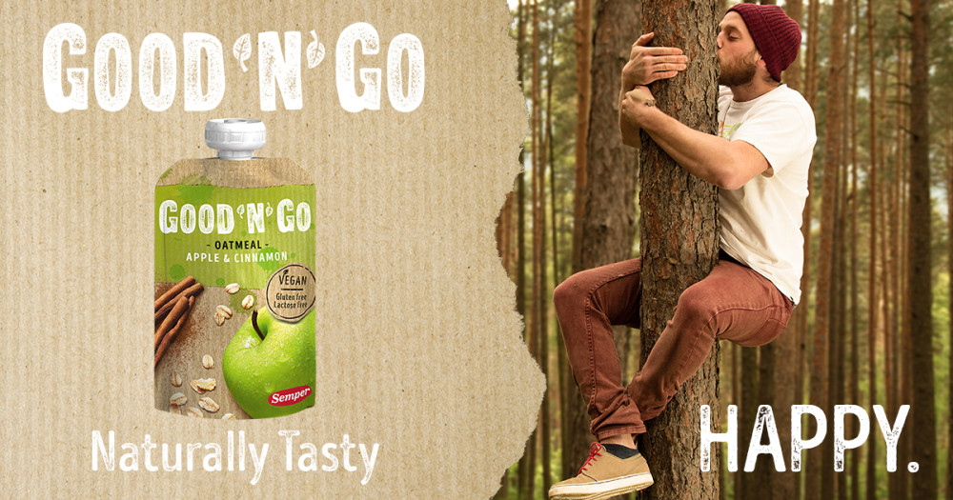
Good'n'Go - terveellisiä ja maistuvia välipaloja kaikille

Semper toi vuosi sitten markkinoille terveellisen välipalatuotesarjan nuorille ja aikuisille. Nyt kätevästi pakatut tuotteet ovat saaneet uuden raikkaan ulkoasun. Uudelleen lanseerattu Good’n’Go on gluteeniton ja vegaaninen tuotesarja. Tuotteet eivät sisällä lisättyä sokeria, säilöntäaineita tai keinotekoisia maku- tai väriaineita vaan ovat täynnä luonnon omia makuja.
Semperillä on pitkä kokemus erikoisruokavalioista ja gluteenittomista tuotteista. Uudella ulkoasulla lanseeratut Good’n’Go -tuotteet vastaavat kuluttajien kasvavaan kysyntään kätevistä, mutta samalla ravitsevista välipaloista. Monet välipalatuotteet sisältävät lisättyä sokeria tai muita tuotteelle epäolennaisia ainesosia. Me Semperillä haluamme tehdä terveellisten vaihtoehtojen valitsemisesta hieman helpompaa. Good'n'Go -tuotteet onkin suunniteltu helpottamaan terveellisempää arkea - tinkimättä kuitenkin mausta ja edullisesta hinnasta.
Kaikki Good’n’Go -tuotteet valmistetaan terveellisistä ja laadukkaista raaka-aineista, kuten puhtaasta täysjyväkaurasta, hedelmistä ja marjoista. Ne eivät sisällä lainkaan gluteenia, laktoosia ja sopivat vegaaneille. Lyhyt ainesosaluettelo takaa, että tuotteet ovat täynnä luonnollista makua ja energiaa - ilman lisättyä sokeria ja säilöntäaineita.

Tuotteemme:
Good’n’Go -tuoteperheeseen kuuluu kolme gluteenitonta kauraa ja hedelmää sisältävää Fruit & Oat Smoothieta: mango-passion, vadelma-päärynä-aronia ja mustikka-omena-minttu.
Elokuussa tuoteperhe kasvoi uudella Good’n’Go Oatmeal -annospussilla, joka on puuronkaltainen omenan ja kanelin makuinen välipala.
Tuotteiden 120 gramman annospussi on uudelleen suljettava ja helppo napata mukaan. Ravitsevan välipalan voi siten nauttia kätevästi milloin ja missä vain. Se on erinomainen välipala esimerkiksi ennen treeniä tai sen jälkeen, palaverissa, työmatkalla - tai kun tekee mieli jotain hyvää! Innovatiivinen pakkaus mahdollistaa avaamattoman tuotteen säilymisen huoneenlämmössä täysin ilman säilöntäaineita.
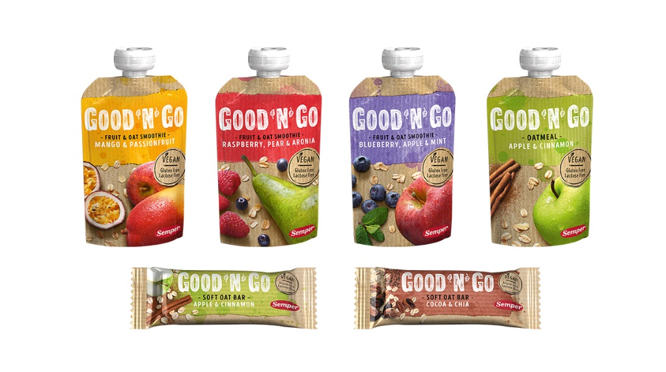

Annospussien lisäksi Good’n’Go -tuotesarjaan kuuluu kaksi herkullista täysjyväkaurapohjaista Soft Oat Bar -patukkaa: mehukas omena-kaneli ja suklainen kaakao-chia. Ulkoasu-uudistuksen yhteydessä tuote on saanut myös uuden reseptin ja pehmeämmän koostumuksen. Uuden pakkauksen kokoa kasvatettiin samalla 35 grammaan.
Saatavuus:
Kaikki Good’n’Go -tuotteet ovat myynnissä päivittäistavarakaupoissa.
Smoothiet löytyvät K-kaupoista mehuhyllystä ja S-ryhmästä lämpimässä säilytettävien mehukeittojen luota.
Välipalapatukat ovat löytyneet marraskuusta alkaen molempien ketjujen pähkinä- ja kuivahedelmäosastolta.
Annospussien hinta vaihtelee normaalisti 1,19-1,29 euron ja patukoiden hinta 1,19-1,39 euron välillä ketjusta ja myymälästä riippuen.

___________________________________________________________________________
Semper on Pohjoismaiden johtava lastenruokien ja gluteenittomien tuotteiden valmistaja. Jo vuodesta 1939 olemme valmistaneet laadukkaita ja hyvänmakuisia tuotteita. Ruotsalaisen yhtiön pääkonttori sijaitsee Sundbybergissä ja tuotantolaitokset Götenessä ja Falunissa. Semper työllistää 200 työntekijää Ruotsissa, Suomessa, Norjassa ja Tanskassa. Yhtiön liikevaihto on noin miljardi Ruotsin kruunua. Semperin omistaa kansainvälinen elintarvikekonserni HERO, joka työllistää reilut 4 000 henkilöä 30 maassa.
Löydät lisätietoa osoitteista www.semper.fi sekä www.semper.se.

